Søknad om produksjonstilskot og tilskot til avløysing 2022
Første søknadsfrist 15.03.22
Søknad om produksjonstilskot består av 2 delar, del 1 med søknadsfrist 15.03.22 og del 2 med søknadsfrist 15.10.22. På same måte som i fjor haust, skal søknadsfristane praktiserast fleksibelt, slik at du kan levera heilt fram til 29.03.22, men du får eit trekk på kr. 1 000,- pr. dag du leverer etter 15.03.22. Du kan og korrigera søknaden fram til 29.03.22 - utan økonomiske sanksjonar.
Du skal nå søkja tilskot til:
- Husdyrtilskot: halvt tilskot til alle dyreslag, med unntak for alle sauene som får fullt tilskot ved denne søknadsomgangen.
- Dette gjeld også i høve til grunnlaget for avløysartilskotet for heile 2022.
- Du skal ikkje søkja om avløysartilskot før i oktober.
- Definisjonen av sau er nå «sau født året før eller tidlegare». Det betyr at både påsettlam og «blålam» får husdyrtilskot dersom du har desse fram til 01.03. Fjorårslam som vert slakta etter 01.03 får ikkje lammeslakttilskot. Med andre ord så får ein ikkje i «pose og sekk». Tilskot til lammeslakt er redusert til 450 kr frå og med 2019.
- Opplysningar om slaktedyr, gris og kylling vert henta frå leveransedatabasen, så det einaste du treng å gjera er å kryssa av for at du vil søkja tilskot for desse dyra.
- Du søkjer også om driftstilskot for mjølkeproduksjon og spesialisert kjøttfeproduksjon, samt tilskot til små om mellomstore mjølkebruk ved denne søknadsomgangen. Dette er tilskot som vert berekna automatisk med grunnlag i det dyretalet du søkjer på i høve til mjølkekyr og ammekyr.
- Husk at både mjølkekyr og ammekyr må ha kalva minst ei gong dei siste 15 månadene, for å verta rekna som kyr. Dei som har lengre kalvingsintervall, vert då rekna som øvrige storfe.
- Ver nøye når du fører opp dyr!
Me finn ennå feil på kontrollane, og avkortar tilskot på grunn av feilføring.
Ved søknad på del 2 i oktober 2022, skal ein søkja på:
- Husdyrtilskot, unnateke sau
- Areal- og kulturlandskapstilskot
- Driftstilskot mjølkeproduksjon og spesialisert storfekjøttproduksjon
- Tilskot til små og mellomstore mjølkebruk
- Avløysartilskot
- Beitetilskot for 16 vekers beite, her må ein vera nøye å berre føra opp dei dyra som faktisk har vore ute på beite i 16 veker.
- Beitetilskot på utmark i minimum 5 veker.
Me må oppfordra dykk til å vera nøye med utfylling av søknaden. Alle dyretal SKAL vera korrekte, og me anbefaler fysisk teljing av dyra før ein fyller ut søknaden.
Landbrukskontoret vil framleis kunna rettleia dykk i søknadsprosessen, og forklara korleis de skal gå fram. Dei som treng meir hjelp, kan ta med bank-id-brikka til landbrukskontoret så vil me hjelpa til med utfylling av søknaden. Det er også høve til å levera søknad på papir.
Lurer du på noko så ikkje nøl med å ta kontakt med Svein Olav 51201173/99021019, Kjell 51201172 eller Gerd 51201170. Det er betre å kontakta oss ei gong for mykje, enn ei gong for lite.
Lukka til !
Husk å sjekke om du har nok SPREIEAREAL før du tek i mot gjødsel frå andre føretak !
Me hadde tilsvarande overskrift i fjor på denne tida og det resulterte i at fleire av dykk tok kontakt og fekk berekna spreiearealet på bruket.
Dersom du er i tvil om du har nok spreieareal, så ta kontakt så skal me hjelpe til med berekning og husk at dersom du tek i mot husdyrgjødsel frå andre så skal dei mottekne gjødsel-mengdene i gjødselplanen.
Mjølkesafari 2022
Me på landbrukskontoret arrangerte vinteren 2020, eit kurs som me kalte «mjølkesafari» med fokus på bygging lausdriftsfjos til mjølkeproduksjonen. Det vart ein stor suksess med 40 deltakara.
Me veit at det framleis er mange mjølkeprodusentar i Dalane, som lurar på korleis dei skal tilpassa seg lausdriftskravet frå 2034. Me besøker den 8. mars 4 mjølkeprodusentar, som deltok på førre kurs og som har bygd om til lausdrift sidan 2020. Me besøker følgene bønder: Viljen Nedrebø, Svein Olav Tengesdal, Hans Steinberg og Per Kåre Kjørmo, som alle har valgt ulike løysningar.

Den andre kursdagen, 15. mars, setter me fokus på ulike val i ein byggeprosess, finansiering, driftsøkonomi, moglegheiter for tilskott frå Innovasjon Norge og praktiske erfaringar frå ein bonde, som har flyttet inn i nytt fjos for nokre månadar sidan. Du treng ikkje ha konkrete planar for å bli med på «mjølkesafari», men bli med og sjå korleis andre har valgt å gjera det ! Mjølkesafarien er sjølvsagt gratis
Påmelding til landbrukskontoret innan 01.03.2022
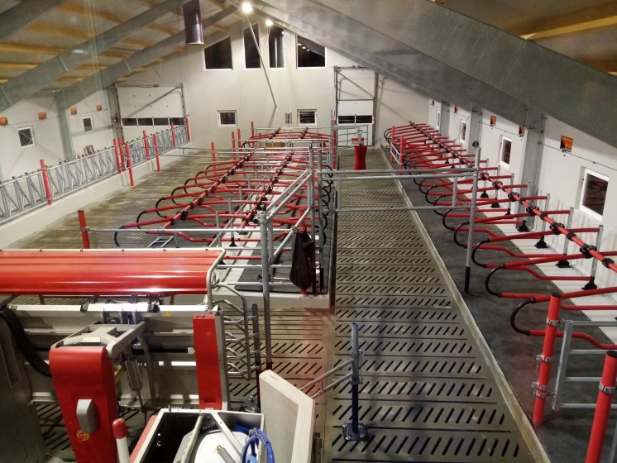
NB!!!! Bare ta inn bilde dersom det er plass til det !

